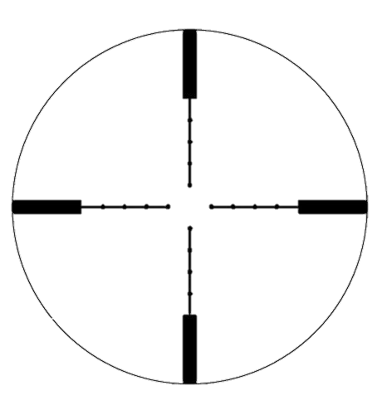

Блокнот снайпера

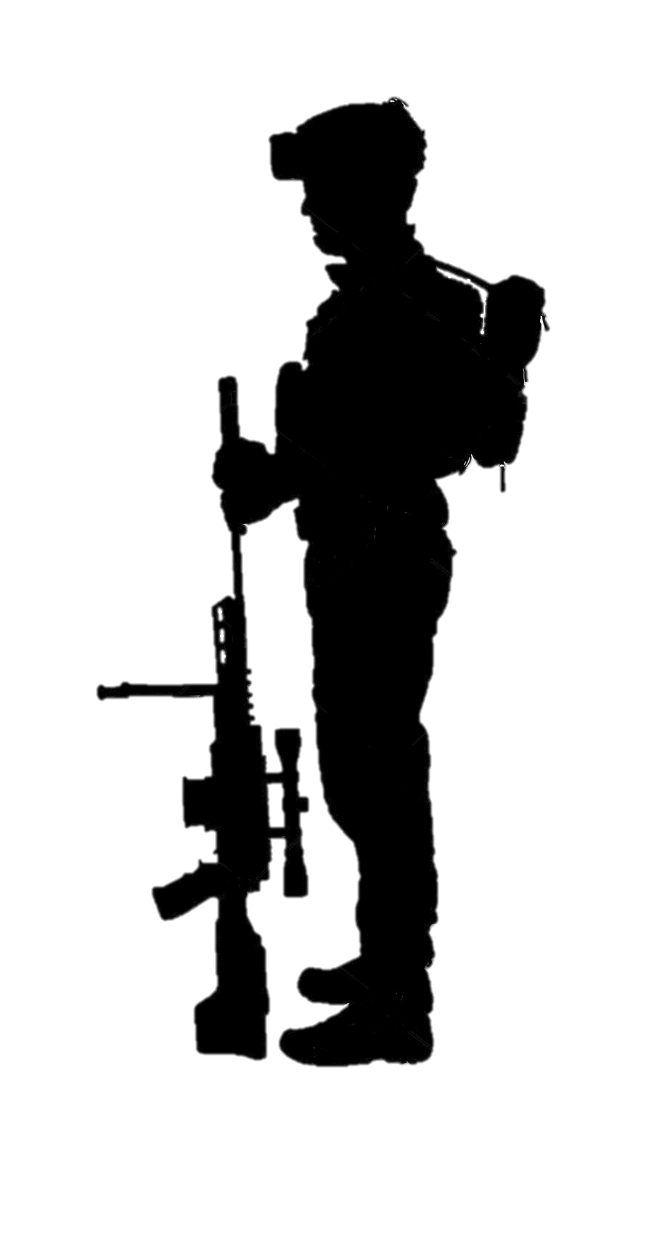

Оглавление
Введение 3
Раздел 1.
Требования безопасности при обращении с оружием и проведении занятий
по огневой подготовке 4
Требования безопасности при обращении с боеприпасами 5
Раздел 2. Основные виды снайперских винтовок и оптических прицелов
Тактико-технические характеристики 7,62-мм снайперской винтовки Драгунова 6
Тактико-технические характеристики снайперской винтовки Steyr-Mannlicher SSG-08 7
Тактико-технические характеристики 7,62 мм снайперской винтовки
Arctic Warfare 8
Тактико-технические характеристики снайперской винтовки Orsis T-5000 9
Тактико-технические характеристики 12,7 мм крупнокалиберной снайперской винтовки
ОСВ-96 10
Тактико-технические характеристики 9-мм специальной снайперской винтовки ВСС 11
Тактико-технические характеристики 7,62-мм снайперской винтовки СВ-98 12
Тактико-технические характеристики оптического прицела Schmidt & Bеnder 13
Тактико-технические характеристики оптического прицела Kahles 14
Тактико-технические характеристики оптического прицела ПСО-1 15
Раздел 3. Справочная информация
Таблица стрельбы для СВД 16
Таблица стрельбы для ОСВ-96 17
Таблица стрельбы для ВСС 18
Таблица стрельбы для Steyr-Mannlicher SSG-08 win 308 19
Таблица стрельбы для Steyr-Mannlicher SSG-08 win 338 20
Габаритные размеры объектов (целей и предметов) 21
Определение дальности 22
Классификация снайперских патронов 23
Пробивное действие пули 26
Сетка Mil-Dot. Теория и метод определения расстояний 27
Составление схемы наблюдения 29
Мираж (конвекция воздуха) 30
Раздел 4. Практическая часть
Приведение оружия к нормальному бою 32
Сводная стрелковая таблица 33
Данные по холодному выстрелу 37
Данные по неподвижной цели 43
Разведка целей и определение дальности до них 50
Отклонение от нулевых значений 51
Стрельба по движущимся целям 52
Экспериментальный отстрел дистанций 54
Учет ночной стрельбы 56
Общий настрел оружия 58
Стрелковая карточка 59
Журнал наблюдения 61
Решение огневых задач 63
Раздел 5.
Вспомогательное техническое средство 65
Памятка снайперу 66
Заключение 67

Введение

«Относись к каждому выстрелу, как к единственному»

Блокнот снайпера разработан на основе анализа и обобщения боевого опыта российских специалистов в ходе подготовки и выполнения
специальных задач.
В данном материале отражены основные вопросы профессиональной подготовки снайперов, особенности ведения огня в различных условиях
обстановки, требования безопасности при обращении с оружием, представлены тактико-технические характеристики используемых снайперских винтовок и боеприпасов как отечественного, так и иностранного производства, разработаны таблицы для подготовки исходных данных и совершения
выстрела.
Материал предназначен для практического использования в ходе подготовки и профессиональной деятельности снайперов и носит рекомендательный характер.

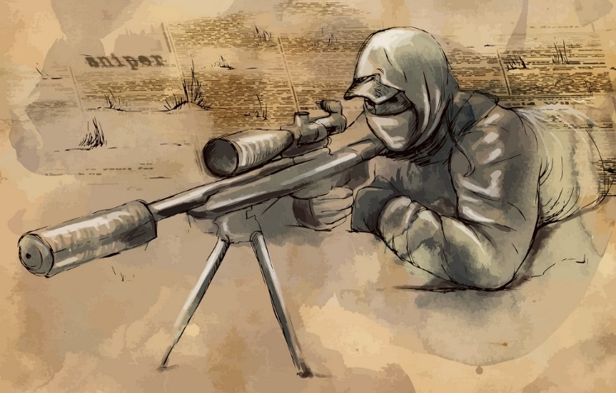

Раздел 1.

Требования безопасности при обращении с оружием
и проведении занятий по огневой подготовке

К стрельбе допускаются лица (личный состав), изучившие устройство
оружия, приемы стрельбы и сдавшие зачеты по требованиям безопасности.
Перед стрельбой необходимо убедиться в отсутствии в стволе посторонних предметов (ветошь, песок и др.).
Стрельба ведется только с рубежа открытия огня или огневой позиции
в указанном секторе стрельбы.
ЗАПРЕЩАЕТСЯ:
вести огонь из неисправного оружия или неисправными боеприпасами,
заряжать оружие боевыми или холостыми патронами до команды
руководителя стрельбы;
начинать стрельбу без команды руководителя «Огонь!»;
вести огонь за пределы опасных направлений или по укрытию (блиндажу), на котором поднят красный флаг (фонарь);
продолжать стрельбу после сигнала «Отбой» (команды «Прекратить огонь»);
направлять оружие на людей, в сторону и тыл стрельбища, независимо
от того, заряжено оно или нет;
оставлять где бы то ни было заряженное оружие или передавать его
другим лицам;
оставлять на огневой позиции индивидуальное оружие без команды
руководителя стрельбы;
трогать неразорвавшиеся снаряды, мины и другие взрывоопасные
предметы и средства имитации, немедленно докладывать о них руководителю стрельбы (начальнику полигона).
Огонь прекращается немедленно по команде «Стой!» («Прекратить огонь!») или самостоятельно:
при появлении людей, машин, животных, летательных аппаратов
в секторе стрельбы или непосредственной близости от него;
поднятом белом флаге (белом полукруге ВСУ), звуковом сигнале
«Отбой!»;
при возникновении пожара на мишенном поле или на территории
из лётного пространства;
при потере стреляющим ориентации.
Во время выполнения упражнений с места и в движении, если стрельба
не ведется, оружие ставится на предохранитель.
Тренировки без стрельбы производятся в направлении мишени
или в специально отведенных местах.

Требования безопасности при обращении с боеприпасами

Боеприпасы на пункте боепитания хранятся в ящиках (сейфах) отдельно, по видам (ящики или сейфы с россыпью патронов должны закрываться
на замок).
Необходимо оберегать боеприпасы от огня, ударов, грязи, сырости.
При выдаче боеприпасов следить, чтобы среди учебных и холостых
патронов не было боевых.
После получения боеприпасы осматриваются поштучно.
ЗАПРЕЩАЕТСЯ:
бросать ящики с боеприпасами;
вскрывать укупорку путем ударов различными металлическими предметами;
разбирать боевые патроны, демонтировать пули патронов специального назначения;
использовать боеприпасы, не предусмотренные в эксплуатационной
технической документации, на данный вид оружия;
использовать для стрельбы в тирах (кроме открытых тиров с земляным пуле приёмным валом) патроны с трассирующими, зажигательными
пулями, с любыми другими видами пуль, способных воспламенить
конструкции или обладающих бронебойным действием, превышающим нормы прочности пулеприемников.
К применению не допускаются патроны, имеющие следующие дефекты:
трещина на гильзе, коррозия или зеленый налет на капсюле;
помятость пули или гильзы, препятствующая вхождению патрона
в патронник;
патрон с шатающейся или утопленной пулей;
патрон с явно выступающим капсюлем;
патрон с отпечатками бойка на капсюле или явными следами нагара
на гильзе.
Запрещается применять боеприпасы, имеющие незнакомые отличительные признаки:
окрашенные условными цветами головную часть пули, ободок дульца гильзы, капсюль и донышко гильз.
Боеприпасы выдаются поштучно (по ведомости) на пункте боепитания
или рубеже открытия огня.

Раздел 2. Основные виды снайперских винтовок
и оптических прицелов

Российская самозарядная снайперская винтовка Драгунова является оружием снайпера и предназначена для уничтожения различных
появляющихся, движущихся, открытых и замаскированных
одиночных целей

Тактико-технические характеристики 7,62-мм снайперской
винтовки Драгунова (СВД)
Прицельная дальность, м:
с оптическим прицелом 1300
с открытым прицелом 1200
Дальность прямого выстрела, м:
по головной фигуре (высотой 30 см) 350
по грудной фигуре (высотой 50 см) 430
по бегущей фигуре (высотой 150 см) 640
Боевая скорострельность, выстрелов в минуту 30
Начальная скорость пули, м/с 830
Дальность полета пули, до которой сохраняется ее убойное действие, м 3800
Масса винтовки без штык-ножа, с оптическим прицелом, неснаряженным
магазином и щекой приклада, кг 4,3
Масса магазина, кг 0,21
Емкость магазина, патронов 10
Калибр, мм 7,62
Длина винтовки, мм
без штык-ножа 1225
с примкнутым штыком-ножом 1370
Длина ствола, мм 620
Длина нарезной части ствола, мм 547
Число нарезов 4
Длина хода нарезов, мм 320
Толщина мушки, мм 2
Длина прицельной линии, мм 587
Масса патрона, г 21,8
Масса пули обыкновенной со стальным сердечником, г 9,6

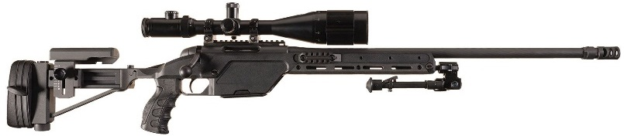
Характеристики австрийской снайперской винтовки
Steyr- Mannlicher SSG-08 позволяют обеспечить высокую точность стрельбы на дальних дистанциях до 1000/1300 м

Тактико-технические характеристики снайперской
винтовки Steyr-Mannlicher SSG-08

Калибр | 308 Win (7,62х51) | 338 Win (8,6х70)
Длина ствола | 600 мм | 690 мм
Масса винтовки | 5,8 кг | 6,6 кг
Масса патрона | 30 гр | 44 гр
Шаг нарезов | 304,8 мм | 254 мм
Число нарезов | 4 правост. | 4 правост.
Емкость магазина | 10 патронов | 6 патронов
Эффективная дальность стрельбы | 1000 м | 1300 м
Кучность стрельбы | менее 0,3 тыс. на 100 м

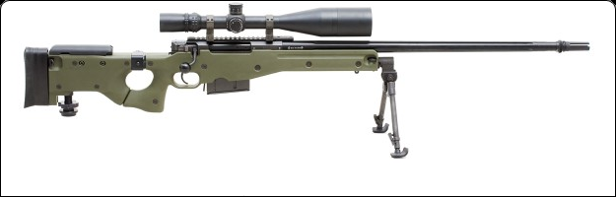
Характеристики английской снайперской винтовки
Arctic Warfare позволяют обеспечить высокую точность стрельбы
на дальних дистанциях до 1000 м, высокий уровень комфорта стрелка
в процессе подготовки выстрела, в фазе выстрела и отдачи, быстрый возврат винтовки на линию прицеливания, высокую надежность
и эргономику

Тактико-технические характеристики 7,62-мм
снайперской винтовки Arctic Warfare

Калибр | 308 Win (7,62х51)
Длина ствола | 660 мм
Масса винтовки | 6,5 кг
Масса патрона | 30 гр
Шаг нарезов | 254 мм
Число нарезов | 4 правост
Емкость магазина | 10 патронов
Эффективная дальность стрельбы | 1000 м
Кучность стрельбы | менее 0,3 тыс. на 100 м

Характеристики российской винтовки Orsis T-5000 позволяют обеспечить высокую точность стрельбы на дальних дистанциях до 1500 м, высокий уровень комфорта стрелка в процессе подготовки выстрела, в фазе выстрела и отдачи, быстрый возврат винтовки на линию прицеливания, высокую надежность и эргономику

Тактико-технические характеристики снайперской
винтовки Orsis T-5000

Патрон (калибр) | 308 Win (7,62х51мм) | 300 Win  Magnum(7,62х67мм) | 338 Win Lapua Magnum(8,6х70мм)
Масса оружия (без патронов и прицела) | 5,8 кг | 6,1 кг | 6,2 кг
Длина оружия:
с откинутым  прикладом | 1210 мм | 1230 мм | 1270 мм
со сложенным  прикладом | 960 мм | 980 мм | 1020 мм
Длина ствола | 660 мм | 660 мм | 690 мм
Число нарезов | 4 | 6 | 6
Длина хода нарезов | 254(279,267) мм | 254(279,267) мм | 254(279,267) мм
Дальность  прицельной стрельбы | 1000 м | 1200 м | 1500 м
Кучность стрельбы | менее 0,3 тыс. на 100 м

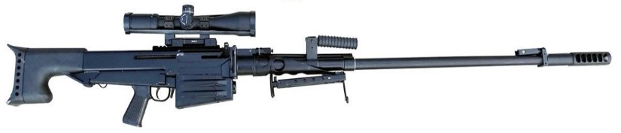

Российская самозарядная крупнокалиберная снайперская винтовка ОСВ-96 является оружием снайпера и предназначена для уничтожения различных появляющихся, движущихся, открытых и замаскированных одиночных целей на дальности до 1800 м, а также легкобронированной техники

Тактико-технические характеристики 12,7-мм
крупнокалиберной снайперской винтовки ОСВ-96

Прицельная дальность, м
с оптическим прицелом 1800
с открытым прицелом 1300
Начальная скорость пули, м/с 900
Масса винтовки без оптического прицела, кг 12,9
Емкость магазина, патронов 5
Калибр, мм 12,7
Длина, мм:
в походном положении 1154
в боевом положении 1746
Высота, мм
в походном положении 190
в боевом положении (с оптическим прицелом) 425
Длина ствола, мм 1000
Боевая скорострельность, выстр.мин 20
Максимальная эффективная прицельная дальность, м:
с дневным прицелом 1800
с открытым прицелом 1300
с ночным прицелом 600

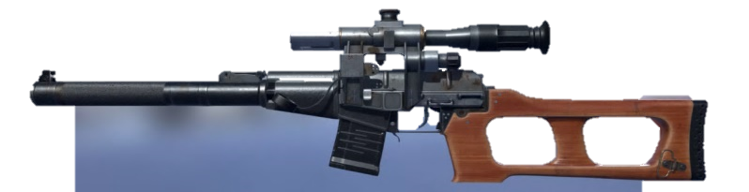

Российская винтовка ВСС является оружием снайпера и предназначена
для поражения противника снайперским огнем в условиях, требующих
ведения бесшумной и беспламенной стрельбы

Тактико-технические характеристики 9-мм
специальной снайперской винтовки ВСС

Прицельная дальность, м:
с оптическим прицелом 400
с открытым прицелом 420
с ночным прицелом 300
Дальность прямого выстрела, м:
по грудной фигуре (высотой 50 см) 185
Боевая скорострельность, выстрелов в минуту:
одиночным огнем 30
автоматическим огнем 60
Начальная скорость пули, м/с 290
Гарантийный ресурс работы винтовки, выстр 5000
Масса винтовки с магазином без патронов, кг 2,6
Емкость магазина, патронов 10
Масса магазина без патронов, кг 0,15
Длина, мм 894
Калибр, мм 9
Длина ствола, мм 200
Длина нарезной части ствола, мм 160
Число нарезов 6
Длина хода нарезов, мм 200
Длина прицельной линии, мм 320
Высота без прицелов, мм 160
Ширина без прицелов, мм 60

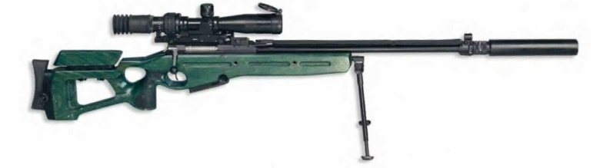
Российская снайперская винтовка СВ-98 является оружием снайпера
и предназначена для уничтожения различных появляющихся, открытых
и замаскированных одиночных целей на дальностях до 1000 м

Тактико-технические характеристики 7,62-мм
снайперской винтовки СВ-98

Прицельная дальность, м:
с оптическим прицелом 1000
с открытым прицелом 600
Боевая скорострельность, выстрелов в минуту 10
Начальная скорость пули, м/с 820
Величина регулировки длины приклада, мм 20
Длина винтовки, мм:
без глушителя 1270
с глушителем 1445
Емкость магазина, патронов 10
Усилие спуска регулируемое, кгс 0,21
Калибр, мм 7,62
Длина ствола, мм 650
Число нарезов 4
Длина хода нарезов, мм 320
Гарантированная живучесть ствола, выстр 3000
Масса винтовки без оптического прицела, кг 5,8

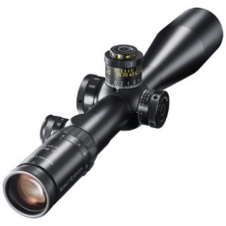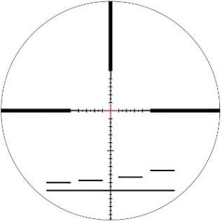

Оптический прицел Schmidt & Bender служит для наводки винтовки
при стрельбе по целям на дальние и сверхдальние дистанции

Тактико-технические характеристики оптического

прицела Schmidt & Bender PM II 5-25x56

Увеличение | 5-25х
Диаметр линзы объектива | 56 мм
Диаметр выходного зрачка | 10,95 – 2,28 мм
Сумеречное число | 14,1 – 37,4
Поле зрения на 100 м | 5,3 – 1,5 м
Удаление выходного зрачка | 90 мм
Светопропускание | 90%
Диаметр средней трубки | 34 мм
Настройка диоптрий | +2/-3
Длина прицела | 416,5 мм
Цена клика | 1 см
Вес прицела | 1080 г
Прицельная сетка | в первой фокальной плоскости

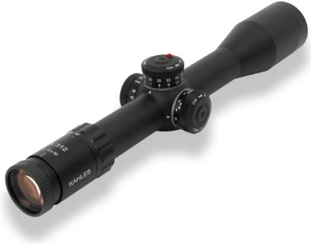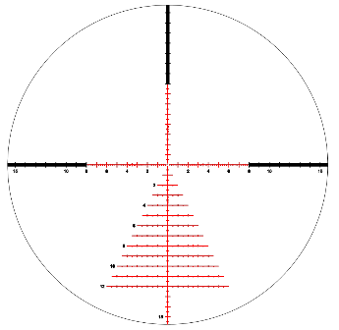

Оптический прицел Kahles служит для наводки винтовки
при стрельбе по целям на дальние и сверхдальние дистанции

Тактико-технические характеристики оптического

прицела Kahles K525i 5-25х56

Увеличение | 5-25х
Диаметр линзы объектива | 56 мм
Диаметр выходного зрачка | 9,5 – 2,3 мм
Сумеречное число | 16,7 - 37,4
Поле зрения на 100 м | 7,1 – 1,5 м
Удаление выходного зрачка | 90 мм
Светопропускание | 90%
Диаметр средней трубки | 34 мм
Настройка диоптрий | +2/-3,5
Длина прицела | 377 мм
Цена клика | 1 см
Вес прицела | 970 г
Прицельная сетка | в первой фокальной плоскости

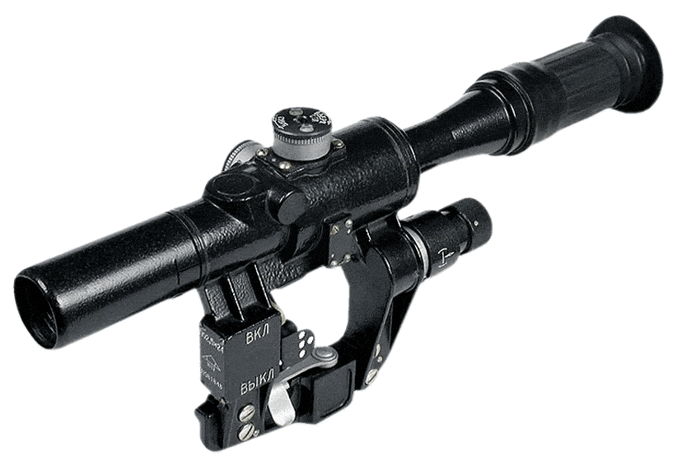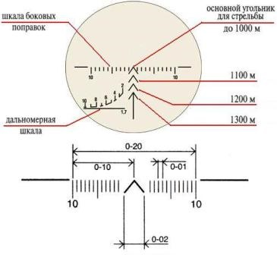

Оптический прицел ПСО-1 служит для наводки винтовки
при стрельбе по целям на различные расстояния

Тактико-технические характеристики прицела ПСО-1М2-1

Прицельная дальность | 1300 м
Увеличение | 4 крат
Поле зрения | 6 градусов
Предел разрешения | 12 угловых секунд
Диаметр выходного зрачка | 6 мм
Удаление выходного зрачка | 68 мм
Длина прицела с наглазником и блендой | 375 мм
Источник питания | 1 батарейка типа АА
Габаритные размеры | 375×70×132 мм
Высота прицела | 132 мм
Ширина прицел | 70 мм
Вес прицела | 580 г

Раздел 3. Справочная информация

Таблица стрельбы для СВД  Пуля со стальным сердечником, масса пули - 9,6 гр., начальная скорость - 830 м/с, дульная энергия - 337 кгс*м | Дальность | м | 100  200  300  400  500  600  700  800  900  1000  1100  1200  1300
 | Энергия пули в точке падения | кгс*м | 279  229  187  150  120  95  75  60  50  45  40  36  33
 | Окончательная скорость пули | м/с | 755  685  618  554  495  441  392  350  320  302  286  272  259
 | Полное время полета пули | с | 0,13  0,27  0,42  0,59  0,78  0,99  1,23  1,50  1,80  2,12  2,46  2,82  3,30
 | Горизонтальная дальность до вершины траектории | м | 51  103  157  213  271  331  394  459  525  591  656  719  779
 | Высота траектории | м | 0,02  0,09  0,22  0,43  0,75  1,2  1,9  2,8  4,0  5,7  7,8  10,5  13,5
 | Угол падения | тыс. | 0,8  1,7  2,8  4,4  6,7  9,7  13  18  24  31  38  46  56
 |  | гр. м. | 0 03  0 06  0 10  0 16  0 24  0 35  0 48  1 05  1 26  1 50  2 17  2 47  3 20
 | Угол прицеливания | тыс. | 1,4  1,9  2,8  3,9  5,0  6,4  8,1  10  12  15  19  23  27
 |  | гр. м. | 0 05  0 07  0 10  0 14  0 18  0 23  0 29  0 36  0 45  0 55  1 07  1 21  1 36
 | Дальность | м | 100  200  300  400  500  600  700  800  900  1000  1100  1200  1300

Таблица стрельбы для ОСВ - 96  Пуля Б-32, масса - 48,3 гр., начальная скорость пули - 820 м/с при атмосф.давл. 750 мм рт.ст. темп. воздуха 15 град. | Окончат  скорость пули | м/сек. | 780 | 741 | 703 | 666 | 631 | 597 | 564 | 532 | 501 | 471 | 443 | 416 | 390 | 366 | 345 | 328 | 314
 | Время полета пули | сек. | 0,13 | 0,26 | 0,40 | 0,55 | 0,70 | 0,86 | 1,03 | 1,21 | 1,40 | 1,61 | 1,83 | 2,06 | 2,31 | 2,58 | 2,86 | 3,16 | 3,47
 | Гориз. дальн. до вер.траектории | м | 51 | 102 | 154 | 207 | 261 | 316 | 372 | 429 | 487 | 546 | 606 | 667 | 730 | 795 | 861 | 927 | 993
 | Высота  траектории | м | 0,02 | 0,09 | 0,2 | 0,36 | 0,59 | 0,9 | 1,3 | 1,8 | 2,4 | 3,2 | 4,1 | 5,2 | 6,5 | 8,1 | 10,1 | 12,5 | 15,3
 | Угол падения | тыс. | 0,8 | 1,7 | 2,5 | 3,6 | 5 | 6,4 | 8,1 | 10 | 12 | 15 | 18 | 21 | 26 | 30 | 35 | 41 | 47
 |  | гр/мин | 0 03 | 0 06 | 0 09 | 0 13 | 0 18 | 0 23 | 0 29 | 0 36 | 0 44 | 0 53 | 1 04 | 1 17 | 1 32 | 1 48 | 2 06 | 2 26 | 2 48
 | Угол  бросания | тыс. | 0,6 | 1,4 | 2,2 | 3,1 | 4,2 | 5,3 | 6,4 | 7,5 | 8,9 | 10 | 12 | 13 | 15 | 17 | 19 | 21 | 25
 |  | гр/мин | 0 02 | 0 05 | 0 08 | 0 11 | 0 15 | 0 18 | 0 22 | 0 26 | 0 32 | 0 37 | 0 43 | 0 48 | 0 55 | 1 02 | 1 10 | 1 19 | 1 29
 | Угол  прицелив. | тыс. | 2,2 | 2,5 | 3,1 | 3,9 | 5 | 6,1 | 7,2 | 8,3 | 9,4 | 11 | 12 | 14 | 16 | 18 | 20 | 23 | 25
 |  | гр/мин | 0 06 | 0 07 | 0 09 | 0 12 | 0 16 | 0 19 | 0 23 | 0 27 | 0 23 | 0 37 | 0 43 | 0 48 | 0 55 | 1 02 | 1 10 | 1 19 | 1 29
 | Дальность м. |  | 100 | 200 | 300 | 400 | 500 | 600 | 700 | 800 | 900 | 1000 | 1100 | 1200 | 1300 | 1400 | 1500 | 1600 | 1700

Таблица стрельбы для ВСС  Патрон СП-5, масса пули - 16,2 гр., начальная скорость полета пули – 305 м/с | Боковой  ветер, 1м/с | см | 2,9 | 4,2 | 5,8 | 7,7 | 10,3 | 13 | 15,6 | 18,8 | 22,3 | 26,4 | 30,6 | 35,7 | 39,8
 | Перемещение цели за время полета пули, м | 40 км/ч | 3,98 | 4,88 | 5,76 | 6,66 | 7,88 | 8,88 | 9,86 | 10,98 | 12,2 | 13,32 | 14,42 | 15,76 | 16,76
 |  | 30 км/ч | 2,99 | 3,66 | 4,33 | 5,08 | 5,91 | 6,66 | 7,41 | 8,24 | 9,16 | 9,99 | 10,82 | 11,82 | 12,57
 |  | 20 км/ч | 1,99 | 2,44 | 2,88 | 3,33 | 3,94 | 4,44 | 4,93 | 5,49 | 6,1 | 6,66 | 7,21 | 7,88 | 8,38
 |  | 3,0 м/с | 1,08 | 1,32 | 1,56 | 1,83 | 2,13 | 2,4 | 2,67 | 2,97 | 3,3 | 3,6 | 3,9 | 4,26 | 4,53
 |  | 1,5 м/с | 0,54 | 0,66 | 0,78 | 0,91 | 1,06 | 1,2 | 1,33 | 1,48 | 1,65 | 1,8 | 1,95 | 2,02 | 2,26
 | Время  полета | сек | 0,36 | 0,44 | 0,52 | 0,62 | 0,71 | 0,80 | 0,89 | 0,99 | 1,10 | 1,20 | 1,30 | 1,42 | 1,51
 | Высота  траектории | м | 0,16 | 0,28 | 0,40 | 0,52 | 0,65 | 0,87 | 1,09 | 1,38 | 1,56 | 1,95 | 2,26 | 2,61 | 2,95
 | Дальность | м | 100 | 125 | 150 | 175 | 200 | 225 | 250 | 275 | 300 | 325 | 350 | 375 | 400

Таблица стрельбы
для Steyr-Mannlicher SSG-08 win 308
180 grn |  | 308 Mann |  |  | SSG-08 |  |  | Hприц = 66мм |  |  | Вл = 80%
G7= 0.21811.7 |  | G1 = 0.422 |  |  | T + 10 гр |  |  | Р = 990 hPa
Дальность | ВП |  |  |  |  | Т  подл | 50  hPa |  | ГП |  |  | Упр.  1 м/с
 | -10 |  | 0 | +10 |  |  |  |  | 1 м/с | дерев
150 |  |  | 0,2 |  |  | 0,2 | 0 |  | 0,1 | - |  | 1,2
200 |  |  | 0,6 |  |  | 0,3 | 0 |  | 0,1 | - |  | 1,2
250 |  |  | 1,1 |  |  | 0,4 | 0 |  | 0,1 | - |  | 1,2
300 |  |  | 1,6 |  |  | 0,4 | 0 |  | 0,1 | - |  | 1,3
350 |  |  | 2,2 |  |  | 0,5 | 0 |  | 0,1 | - |  | 1,3
400 |  |  | 2,8 |  |  | 0,6 | 0,1 |  | 0,2 | 0,1 |  | 1,3
450 |  |  | 3,4 |  |  | 0,7 | 0,1 |  | 0,2 | 0,1 |  | 1,3
500 | 4,2 |  | 4,1 | 4,0 |  | 0,8 | 0,1 |  | 0,2 | 0,1 |  | 1,3
550 | 5,0 |  | 4,9 | 4,8 |  | 0,9 | 0,1 |  | 0,2 | 0,1 |  | 1,4
600 | 5,8 |  | 5,7 | 5,6 |  | 1 | 0,1 |  | 0,3 | 0,2 |  | 1,4
650 | 6,8 |  | 6,6 | 6,4 |  | 1,1 | 0,2 |  | 0,3 | 0,2 |  | 1,4
700 | 7,7 |  | 7,5 | 7,3 |  | 1,2 | 0,2 |  | 0,3 | 0,2 |  | 1,5
750 | 8,8 |  | 8,5 | 8,3 |  | 1,4 | 0,2 |  | 0,4 | 0,2 |  | 1,5
800 | 9,9 |  | 9,6 | 9,3 |  | 1,5 | 0,3 |  | 0,4 | 0,3 |  | 1,5
850 | 11 |  | 10,7 | 10,4 |  | 1,7 | 0,3 |  | 0,4 | 0,3 |  | 1,5
900 | 12,3 |  | 11,9 | 11,5 |  | 1,9 | 0,4 |  | 0,4 | 0,4 |  | 1,6
950 | 13,5 |  | 13,1 | 12,7 |  | 2,1 | 0,4 |  | 0,45 | 0,4 |  | 1,6
1000 | 14,8 |  | 14,3 | 13,8 |  | 2,2 | 0,4 |  | 0,45 | 0,4 |  | 1,7

Таблица стрельбы
для Steyr-Mannlicher SSG-08 win 338
250 grn |  | 24-EL |  |  | Вл = 50% |  |  | G1 = 0,616 |  |  | G7 = 0,314
Дальность | ВП |  |  |  |  | Т  подл | 50  hPa |  | ГП |  |  | Упр.  1 м/с
 | -10 |  | 0 | +10 |  |  |  |  | 1 м/с | дерев
150 |  |  | 0,2 | 0,1 |  | 0,19 | 0 |  | 0,1 | - |  | 1,2
200 |  |  | 0,5 | 0,4 |  | 0,25 | 0 |  | 0,1 | - |  | 1,2
250 |  |  | 0,8 | 0,7 |  | 0,32 | 0 |  | 0,1 | - |  | 1,2
300 |  |  | 1,2 | 1,1 |  | 0,39 | 0 |  | 0,1 | - |  | 1,3
350 |  |  | 1,6 | 1,5 |  | 0,47 | 0 |  | 0,1 | - |  | 1,3
400 |  |  | 2,0 | 1,9 |  | 0,54 | 0 |  | 0,2 | 0,05 |  | 1,3
450 |  |  | 2,5 | 2,4 |  | 0,62 | 0 |  | 0,2 | 0,05 |  | 1,3
500 |  |  | 2,9 | 2,8 |  | 0,70 | 0,1 |  | 0,2 | 0,05 |  | 1,3
550 |  |  | 3,4 | 3,3 |  | 0,79 | 0,1 |  | 0,2 | 0,05 |  | 1,4
600 |  |  | 3,9 | 3,8 |  | 0,87 | 0,1 |  | 0,3 | 0,1 |  | 1,4
650 |  |  | 4,5 | 4,4 |  | 0,96 | 0,1 |  | 0,3 | 0,1 |  | 1,4
700 |  |  | 5,1 | 5,0 |  | 1,06 | 0,1 |  | 0,3 | 0,1 |  | 1,5
750 | 5,8 |  | 5,7 | 5,6 |  | 1,15 | 0,1 |  | 0,3 | 0,1 |  | 1,5
800 | 6,5 |  | 6,4 | 6,3 |  | 1,25 | 0,1 |  | 0,35 | 0,15 |  | 1,5
850 | 7,2 |  | 7,1 | 7,0 |  | 1,36 | 0,2 |  | 0,35 | 0,15 |  | 1,5
900 | 7,9 |  | 7,8 | 7,7 |  | 1,47 | 0,2 |  | 0,4 | 0,2 |  | 1,6
950 | 8,6 |  | 8,5 | 8,4 |  | 1,58 | 0,3 |  | 0,5 | 0,2 |  | 1,6
1000 | 9,4 |  | 9,3 | 9,2 |  | 1,70 | 0,3 |  | 0,5 | 0,2 |  | 1,7
1050 | 10,3 |  | 10,2 | 10,1 |  | 1,83 | 0,3 |  | 0,5 | 0,25 |  | 1,7
1100 | 11,3 |  | 11,1 | 11,0 |  | 1,96 | 0,5 |  | 0,6 | 0,3 |  | 1,7
1150 | 12,2 |  | 12,0 | 11,9 |  | 2,09 | 0,5 |  | 0,6 | 0,3 |  | 1,7
1200 | 13,4 |  | 13,1 | 13,0 |  | 2,23 | 0,6 |  | 0,7 | 0,3 |  | 1,8
1250 | 14,5 |  | 14,1 | 14,0 |  | 2,38 | 0,7 |  | 0,7 | 0,35 |  | 1,8
1300 | 15,6 |  | 15,3 | 15,2 |  | 2,54 | 0,7 |  | 0,8 | 0,4 |  | 1,9

Габаритные размеры объектов (целей и предметов) | Размеры, м | ширина | 4 | 2,75  2,75  2,75  2,75  2,75  2,75  2,75  2…2,5  1,5  2,6
 |  | длина | 3 | 50…60  100  25…24  7,2  13,6  6,75  9  9,2  13  5…6  4… 5  3,6
 |  | высота | 2 | 3…4  5…6  7… 8  8  6  25  30  18…20  4,25  3,8  4  3  3  1,6  1,6  2  1,5…1,8  1,9
 | Объект (цель, предмет) |  | 1 | Один этаж жилого капитального дома  Один этаж промышленного строения  Дом одноэтажный с крышей  Расстояние между столбами линии связи  Бетонный телеграфный столб  Деревянный столб линии связи  Опоры высоковольтной передачи  Расстояние между опорами электросети высокого напряжения  Заводская труба  Средневозрастной лес  Вагон пассажирский цельнометаллический  Вагоны тавровые:  - двухосные  - многоосные  Железнодорожные цистерны:  - двухосные  - четырехосные  Железнодорожные платформы:  - двухосные  - четырехосные  Автомобили:  - грузовые двухосные  - легковые  БТР М114

Определение дальности  Средние размеры предметов и целей | Расчетные формулы |  | $$Д=\frac{В (Ш)}{У} х 100$$  Д - дальность;  В(Ш) - высота или ширина предмета  в метрах;  У - угловая величина в тысячных;  $$Д=\frac{В (Ш)}{У} х 5$$  Д - дальность;  В(Ш) - высота или ширина предмета  в метрах;  У - размер по линейке;  5 - 50 см от глаз  Отклонение дальности  по скорости звука  $$Д=\frac{t}{3}$$  Д - дальность;  t – время прохождения звука от цели  до наблюдателя;
 | Размеры, м | длина | - | - | - | - | 50 | 24…25/13 | 6/4 | 5 | 7 | - | 100 | - | - | - | -
 |  | ширина | 0,23 | 0,5 | 0,5 | - | - | 2,75/2,75 | 3/1,5 | 2 | 3 | - | - | - | - | - | -
 |  | высота | 0,3 | 0,5 | 1,7…1,8 | 6 | - | 4/4 | 2/1,5 | 2 | 2,5…3 | 6…8 | - | 30 | 12…15 | 3…4 | 5…6
 | Предмет |  | Головная фигура | Грудная фигура | Ростовая фигура | Деревянный столб ЛС | Расст. между столбами ЛС | ЖД вагон:пассаж/товарный | Автомоб.:грузов/легковой | БТР | Танк | Одноэтажный дом | Расст. между опорами ЛЭП | Заводская труба | Деревья | Этаж жилого дома | Этаж промышл.здания

Классификация снайперских патронов

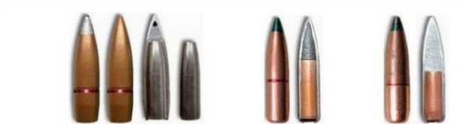
а) б) в)

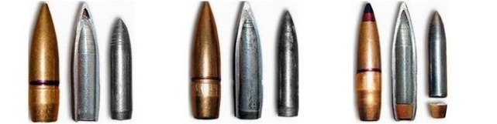
г) д) е)

а) 7,62-мм пули патрона 7,62 х 54 R ЛПС произведенные до и после 1978 г.;
б) 7,62-мм трассирующая пуля винтовочного патрона 7,62 х 54 R Т-46;
в) 7,62-мм модернизированная трассирующая пуля винтовочного патрона 7,62 х 54 R Т-46М;
г) 7,62-мм пуля повышенной пробиваемости винтовочного патрона 7,62 х 54 R ПП;
д) 7,62-мм бронебойная пуля винтовочного патрона 7,62 х 54 R БП;
е) 7,62-мм бронебойно-зажигательная пуля винтовочного патрона 7,62 х 54 R Б-32

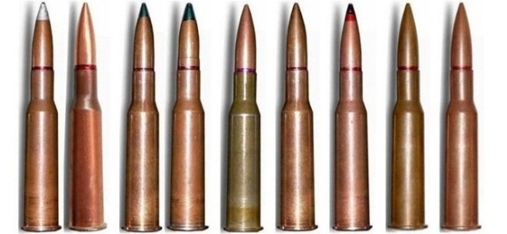
а) б) в) г) д) е) ж)

а) винтовочный патрон с обыкновенной пулей со стальным сердечником 7,62 ЛПС;
б) винтовочный патрон с трассирующей пулей 7,62 Т-46/Т-46М;
в) винтовочный патрон повышенной пробиваемости 7,62 ПП;
г) винтовочный патрон с бронебойной пулей 7,62 БП;
д) винтовочный патрон с бронебойно-зажигательной пулей 7,62 Б-32;
е) снайперский винтовочный патрон 7,62 СН (7Н1);
ж) снайперский винтовочный патрон 7,62 СНБ (7Н14)

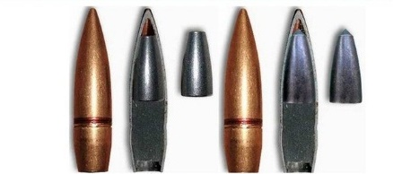
а) б)

а) 7,62-мм пуля снайперского патрона 7,62 х 54 R СН (7Н1);
б) 7,62-мм пуля снайперского патрона 7,62 х 54 R СНБ (7Н14)
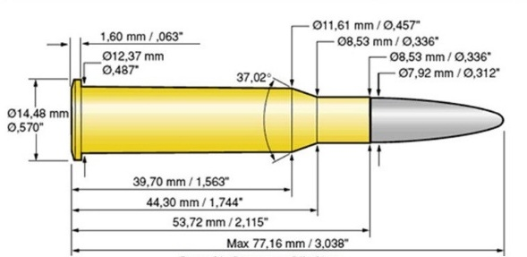

Схема патрона 7,62 х 54 мм

Технические характеристики патрона 7,62 х 54 мм (7,62 х 54 мм R)
Тип | винтовочно-пулеметный
Год создания | 1891
Год производства | с 1891 по настоящее время
Длина патрона | 77,16 мм
Калибр пули | 7,92 мм
Масса пули | 9,6…13,6 гр
Длина гильзы | 53,72 мм
Диаметр фланца гильзы | 14,48 мм
Масса порохового заряда | 2,1…3,4 гр
Начальная скорость пули | 780…870 м/с
Начальная скорость пули | 3300…3700 Дж

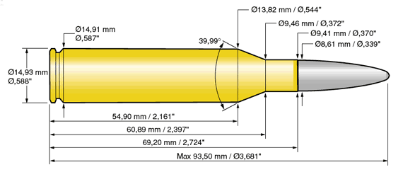
Схема патрона .338 Lapua Magnum (8.6 х 70мм)

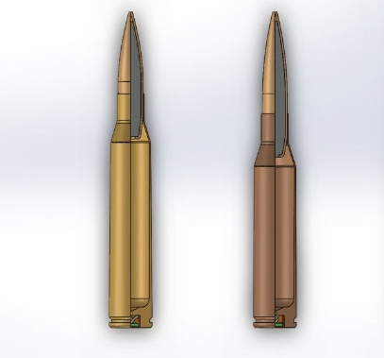
338 Lapua Magnum (8,6 х 70) 338 Norma Magnum (8,6 х 64)

Пробивное действие пули
Наименование преграды (защитных средств) | Пули СН, ЛПС |  | Пуля ПП (У12А) |  | Пуля Б-32
 | дальность, м | % сквозных пробитий, глубина проникания пули | дальность, м | % сквозных пробитий, глубина проникания пули | дальность, м | % сквозных пробитий, глубина проникания пули
Каска (стальной шлем) | 1300 | 100 | 1300 | 100 | 1300 | 100
Бронежелет (пр.осколочный) | 1200 | 80 | 1300 | 80 | 1300 | 100
Бронежелет (пулестойкий) | 150 | 80 | 450 | 80 | 745 | 80
Бруствер из плотно утрамбованного снега | 1000 | 70-80 см | 1000 | 70-80 см | 1200 | 70-80 см
Земляная преграда из утрамбованного суглинистого грунта | 1000 | 25-30 см | 1000 | 25-30 см | 1200 | 25-30 см
Стенка из сухих сосновых брусьев толщиной 20 см | 1200 | 100 | 1300 | 100 | 1300 | 100
Кирпичная кладка | 200 | 10-12 см | 300 | 10-12 см | 350 | 10-12 см
Стальной лист (сталь 3) б мм/90º | 520 | 80 | 660 | 80 | 1000 | 80
Броня 10 мм/90º |  |  | 200 | 80 | 250 | 80

Пробивное действие пуль из снайперской винтовки (СВД)

Иностранные боеприпасы калибров .308 Win и .338 LM отличаются высокой кучностью и точностью стрельбы, но в связи с отсутствем стального сердечника не обладают высокой пробивной способностью
и не гарантируют поражение цели за укрытием.

Сетка Mil-Dot
Теория и метод определения расстояний
Название Mil-Dot происходит от Milliradian Dot (миллирадианная точка). Отсюда и название единицы измерения – мил, милы, сокращенное
от «миллирадиан».

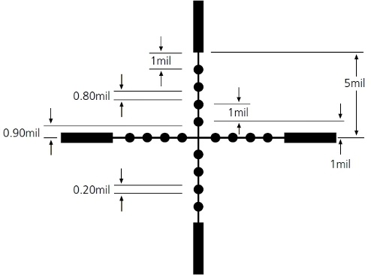

1 миллирадиан = 1 тысячная дистанции = 3,4377 МОА
(Minute of angle или угловая минута = 2,9 см на 100 м.)

Определение дистанции с помощью сетки
Mil-Dot
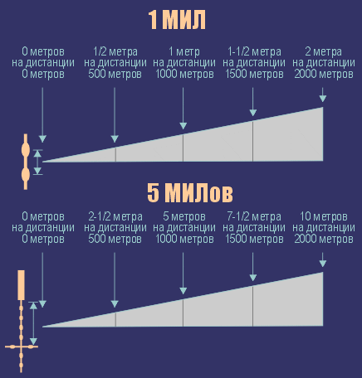
Использование
- оцените размер объекта, по которому будет определяться дистанция
- измерьте объект в милах с помощью сетки Mil-Dot
- по формуле вычислите дистанцию
в метрах до объекта

Формулы
- ширина или высота объекта
(в метрах) х 1004 / ширина или высота объета (в милах) = дистанция
(в метрах)
- ширина или высота объекта
(в сантиметрах) х 10 / ширина или высота объекта (в милах) = дистанция (в метрах)

Пример
40 см х 10 / 2 мила = 200 метров

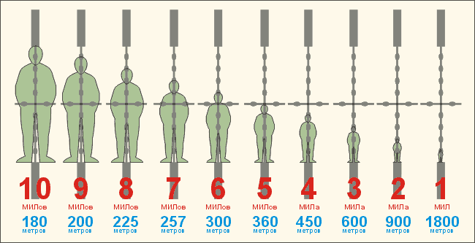
Рост человека 180 см

Составление схемы наблюдения

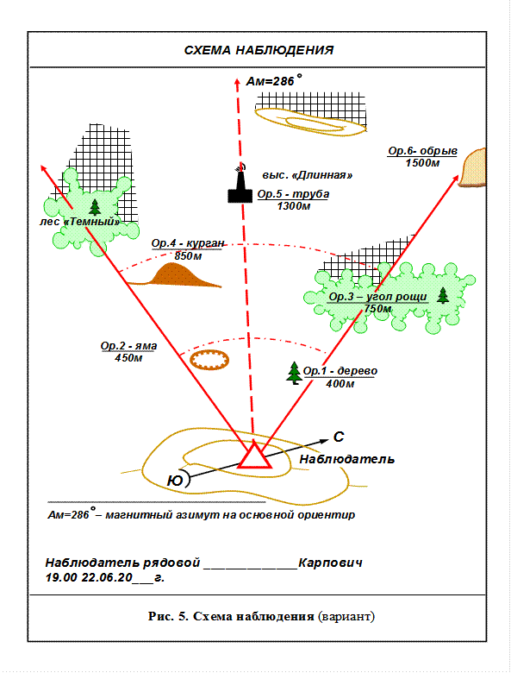

Схема наблюдения (вариант)
На НП определить: свое местоположение; полосу наблюдения (сектор); ориентиры; распределить зоны наблюдения (ближняя – до 400 м, средняя – от 400 до 800 м и дальняя – от 800 м).
Дополнительно могут наноситься район особого внимания, пути основного и запасного отходов.

Мираж (конвекция воздуха)
Кипение  от 0-0,4 м/с | Наклонный  0,4-1,5 м/с |  | Течение плавно  1,7-3 м/с | Течение быстро  3,5-5 м/с |  | Плоский  5,3 м/с и более
Слабый ветер  2-2,5 м/с |  | Умеренный ветер  4-6 м/с |  |  | Сильный ветер  8-12 м/с

Таблица углов (sin, cos)

Градусы | 15 | 30 | 45 | 60 | 75 | 90
sin | 0,26 | 0,5 | 0,7 | 0,86 | 0,96 | 1 | ветер
cos | 0,96 | 0,86 | 0,7 | 0,5 | 0,26 | 0 | угол цели

Стрельба по движущимся целям
Дальность, м | Упреждение на движение цели |  | Подлетное время, с
 | 308 Win(180 grn) | 338 Win(250 grn) | 308 Win(180 grn) | 338 Win(250 grn)
100 | 1,3 | 1,2 | 0,13 | 0,12
200 | 1,3 | 1,2 | 0,27 | 0,25
300 | 1,4 | 1,3 | 0,42 | 0,39
400 | 1,5 | 1,3 | 0,59 | 0,54
500 | 1,5 | 1,3 | 0,78 | 0,70
600 | 1,65 | 1,4 | 0,99 | 0,87
700 | 1,75 | 1,5 | 1,23 | 1,06
800 | 1,85 | 1,5 | 1,5 | 1,25

При стрельбе на расстояниях 500 м и более, влияние  температуры воздуха на дальность полета пули нужно  учитывать, увеличивая прицел в холодную погоду  и уменьшая его в жаркую погоду, руководствуясь  следующей таблицей (СВД) | Температура воздуха в градусах |  | -45 | Поправки в делениях прицела | прицел увеличивать | 1  1  1  1  2  2  2  2  2
 |  |  | -35 |  |  | 0,5  1  1  1  1  2  2  2  2
 |  |  | -25 |  |  | 0,5  0,5  1  1  1  1  1  1  2
 |  |  | -15 |  |  | -  -  0,5  0,5  1  1  1  1  1
 |  |  | -5 |  |  | -  -  -  0,5  0,5  0,5  0,5  1  1
 |  |  | +5 |  |  | -  -  -  -  -  -  -  0,5  0,5
 |  |  | +15 |  |  | -  -  -  -  -  -  -  -  -
 |  |  | +25 |  | прицел  уменьшать | -  -  -  -  -  -  -  0,5  0,5
 |  |  | +35 |  |  | -  -  -  0,5  0,5  0,5  0,5  1  1
 |  |  | +45 |  |  | -  -  0,5  0,5  1  1  1  1  1
 | Дальность стрельбы в метрах |  |  |  |  | 500  600  700  800  900  1000  1100  1200  1300
При определении  поправки на боковой  ветер руководствоваться  следующей таблицей (СВД) | Боковой умеренный ветер (4 м/с) под углом 90 | Поправки (округленно) |  | В делениях шкалы бокового  маховика  (сетки прицела) |  | 0,5  1  1  1,5  2  2,5  3  3  4  4  4,5  5
 |  |  |  | В фигурах  человека |  | -  0,5  1  1,5  2  3  4,5  6  7,5  9  11  13
 |  |  |  | В метрах |  | 0,1  0,26  0,48  0,72  1,1  1,6  2,2  2,9  3,7  4,6  5,5  6,6
 | Дальность стрельбы в метрах |  |  |  |  | 200  300  400  500  600  700  800  900  1000  1100  1200  1300

Раздел 4. Практическая часть  Приведение оружия к нормальному бою | Примечание
 | Графическое изображение пробоин
 | Отклонение СТП от КТ
 | Поперечник рассеивания
Температура,
давление ветер, время суток
Тип патрона
(партия, нач. скорость пули)
Дальность
м
 | Дата

Сводная стрелковая таблица | Винтовка__________шаг нарезов ствола__________высота прицела__________патрон____________  пуля_____нач. скорость пули_____ балл.коэфф._____температура воздуха_____ давление_________

Сводная стрелковая таблица | Винтовка__________шаг нарезов ствола__________высота прицела__________патрон____________  пуля_____нач. скорость пули_____ балл.коэфф._____температура воздуха_____ давление_________

Сводная стрелковая таблица | Винтовка__________шаг нарезов ствола__________высота прицела__________патрон____________  пуля_____нач. скорость пули_____ балл.коэфф._____температура воздуха_____ давление_________

Сводная стрелковая таблица | Винтовка__________шаг нарезов ствола__________высота прицела__________патрон____________  пуля_____нач. скорость пули_____ балл.коэфф._____температура воздуха_____ давление_________

Данные по холодному выстрелу | 5
 | 4
 | 3
 | 2
 | 1
 | Выстрел | Дата | Место | Время | Освещенность | Положение для стрельбы | Прицел | Дальность | Температура | Влажность | Давление | Ветер/Направление | Угол места цели | Точка прицеливания | Точка попадания

Комментарии
Выстрел | 1 | 2 | 3 | 4 | 5

Данные по холодному выстрелу | 5
 | 4
 | 3
 | 2
 | 1
 | Выстрел | Дата | Место | Время | Освещенность | Положение для стрельбы | Прицел | Дальность | Температура | Влажность | Давление | Ветер/Направление | Угол места цели | Точка прицеливания | Точка попадания

Комментарии
Выстрел | 1 | 2 | 3 | 4 | 5

Данные по холодному выстрелу | 5
 | 4
 | 3
 | 2
 | 1
 | Выстрел | Дата | Место | Время | Освещенность | Положение для стрельбы | Прицел | Дальность | Температура | Влажность | Давление | Ветер/Направление | Угол места цели | Точка прицеливания | Точка попадания

Комментарии
Выстрел | 1 | 2 | 3 | 4 | 5

Данные по неподвижной цели | Высота |  | Ветер/Направление | слабое  среднее  сильное  направление
 | Давление
 |  |  | Освещенность | слабое  среднее  сильное  направление
 | Влажность
 | Температура |  | Мираж |  | 10 |  |  |  | 20 |  |  |  | Примечания
 |  |  |  |  | 9 |  |  |  | 19
 |  |  |  |  | 8 |  |  |  | 18
 | Время |  | Патрон |  | 7 |  |  |  | 17
 |  |  |  |  | 6 |  |  |  | 16
 |  |  |  |  | 5 |  |  |  | 15
 | Место |  | Положение |  | 4 |  |  |  | 14
 |  |  |  |  | 3 |  |  |  | 13
 |  |  |  |  | 2 |  |  |  | 12
 | Дата |  | Угол места цели |  | 1 |  |  |  | 11
 |  |  |  |  | Выстрел | Прицел | Поправка | Точка приц. | Выстрел | Прицел | Поправка | Точка приц.

Данные по неподвижной цели | Высота |  | Ветер/Направление | слабое  среднее  сильное  направление
 | Давление
 |  |  | Освещенность | слабое  среднее  сильное  направление
 | Влажность
 | Температура |  | Мираж |  | 10 |  |  |  | 20 |  |  |  | Примечания
 |  |  |  |  | 9 |  |  |  | 19
 |  |  |  |  | 8 |  |  |  | 18
 | Время |  | Патрон |  | 7 |  |  |  | 17
 |  |  |  |  | 6 |  |  |  | 16
 |  |  |  |  | 5 |  |  |  | 15
 | Место |  | Положение |  | 4 |  |  |  | 14
 |  |  |  |  | 3 |  |  |  | 13
 |  |  |  |  | 2 |  |  |  | 12
 | Дата |  | Угол места цели |  | 1 |  |  |  | 11
 |  |  |  |  | Выстрел | Прицел | Поправка | Точка приц. | Выстрел | Прицел | Поправка | Точка приц.

Данные по неподвижной цели | Высота |  | Ветер/Направление | слабое  среднее  сильное  направление
 | Давление
 |  |  | Освещенность | слабое  среднее  сильное  направление
 | Влажность
 | Температура |  | Мираж |  | 10 |  |  |  | 20 |  |  |  | Примечания
 |  |  |  |  | 9 |  |  |  | 19
 |  |  |  |  | 8 |  |  |  | 18
 | Время |  | Патрон |  | 7 |  |  |  | 17
 |  |  |  |  | 6 |  |  |  | 16
 |  |  |  |  | 5 |  |  |  | 15
 | Место |  | Положение |  | 4 |  |  |  | 14
 |  |  |  |  | 3 |  |  |  | 13
 |  |  |  |  | 2 |  |  |  | 12
 | Дата |  | Угол места цели |  | 1 |  |  |  | 11
 |  |  |  |  | Выстрел | Прицел | Поправка | Точка приц. | Выстрел | Прицел | Поправка | Точка приц.

Данные по неподвижной цели | Высота |  | Ветер/Направление | слабое  среднее  сильное  направление
 | Давление
 |  |  | Освещенность | слабое  среднее  сильное  направление
 | Влажность
 | Температура |  | Мираж |  | 10 |  |  |  | 20 |  |  |  | Примечания
 |  |  |  |  | 9 |  |  |  | 19
 |  |  |  |  | 8 |  |  |  | 18
 | Время |  | Патрон |  | 7 |  |  |  | 17
 |  |  |  |  | 6 |  |  |  | 16
 |  |  |  |  | 5 |  |  |  | 15
 | Место |  | Положение |  | 4 |  |  |  | 14
 |  |  |  |  | 3 |  |  |  | 13
 |  |  |  |  | 2 |  |  |  | 12
 | Дата |  | Угол места цели |  | 1 |  |  |  | 11
 |  |  |  |  | Выстрел | Прицел | Поправка | Точка приц. | Выстрел | Прицел | Поправка | Точка приц.

Данные по неподвижной цели | Высота |  | Ветер/Направление | слабое  среднее  сильное  направление
 | Давление
 |  |  | Освещенность | слабое  среднее  сильное  направление
 | Влажность
 | Температура |  | Мираж |  | 10 |  |  |  | 20 |  |  |  | Примечания
 |  |  |  |  | 9 |  |  |  | 19
 |  |  |  |  | 8 |  |  |  | 18
 | Время |  | Патрон |  | 7 |  |  |  | 17
 |  |  |  |  | 6 |  |  |  | 16
 |  |  |  |  | 5 |  |  |  | 15
 | Место |  | Положение |  | 4 |  |  |  | 14
 |  |  |  |  | 3 |  |  |  | 13
 |  |  |  |  | 2 |  |  |  | 12
 | Дата |  | Угол места цели |  | 1 |  |  |  | 11
 |  |  |  |  | Выстрел | Прицел | Поправка | Точка приц. | Выстрел | Прицел | Поправка | Точка приц.

Данные по неподвижной цели | Высота |  | Ветер/Направление | слабое  среднее  сильное  направление
 | Давление
 |  |  | Освещенность | слабое  среднее  сильное  направление
 | Влажность
 | Температура |  | Мираж |  | 10 |  |  |  | 20 |  |  |  | Примечания
 |  |  |  |  | 9 |  |  |  | 19
 |  |  |  |  | 8 |  |  |  | 18
 | Время |  | Патрон |  | 7 |  |  |  | 17
 |  |  |  |  | 6 |  |  |  | 16
 |  |  |  |  | 5 |  |  |  | 15
 | Место |  | Положение |  | 4 |  |  |  | 14
 |  |  |  |  | 3 |  |  |  | 13
 |  |  |  |  | 2 |  |  |  | 12
 | Дата |  | Угол места цели |  | 1 |  |  |  | 11
 |  |  |  |  | Выстрел | Прицел | Поправка | Точка приц. | Выстрел | Прицел | Поправка | Точка приц.

Данные по неподвижной цели | Высота |  | Ветер/Направление | слабое  среднее  сильное  направление
 | Давление
 |  |  | Освещенность | слабое  среднее  сильное  направление
 | Влажность
 | Температура |  | Мираж |  | 10 |  |  |  | 20 |  |  |  | Примечания
 |  |  |  |  | 9 |  |  |  | 19
 |  |  |  |  | 8 |  |  |  | 18
 | Время |  | Патрон |  | 7 |  |  |  | 17
 |  |  |  |  | 6 |  |  |  | 16
 |  |  |  |  | 5 |  |  |  | 15
 | Место |  | Положение |  | 4 |  |  |  | 14
 |  |  |  |  | 3 |  |  |  | 13
 |  |  |  |  | 2 |  |  |  | 12
 | Дата |  | Угол места цели |  | 1 |  |  |  | 11
 |  |  |  |  | Выстрел | Прицел | Поправка | Точка приц. | Выстрел | Прицел | Поправка | Точка приц.

Разведка целей и определение дальности до них | С помощью оптич. прицела | Азимут
 |  | Дальность, м
 |  | № цели
 | С помощью бинокля | Азимут
 |  | Дальность, м
 |  | № цели
 | Глазомерный способ | Азимут
 |  | Дальность, м
 |  | № цели

Отклонение от нулевых значений | Необходимая величина коррекции (МОА) | 1100 |  |  |  |  | 1000 |  |  |  | 1000
 |  |  |  |  |  |  | 900 |  |  |  | 900
 |  |  |  |  |  |  | 800 |  |  |  | 800
 |  | 700 |  |  |  |  | 700 |  |  |  | 700
 |  |  |  |  |  |  | 600 |  |  |  | 600
 |  |  |  |  |  |  | 500 |  |  |  | 500
 |  |  |  |  |  |  | 400 |  |  |  | 400
 |  | 300 |  |  |  |  | 300 |  |  |  | 300
 |  |  |  |  |  |  | 200 |  |  |  | 200
 |  |  |  |  |  |  | 100 |  |  |  | 100
 | Отклонение от  «0» значения |  | 0 | -10 | -15 | -25 | Высота над уровнем моря | 750 | 1500 | 3000 | Угол места цели | 10 | 15 | 20 | 25 | 30 | 40 | 50 | 60
 | Меняющиеся  факторы | Температура |  |  |  |  | Возвышение |  |  |  | Угол стрельбы

Запись данных стрельбы по движущимся целям | Цель двигающаяся под  углом/прямо  Скорость цели_____м/с
Цель двигающаяся под
углом/прямо
Скорость цели_____м/с
Цель двигающаяся под
углом/прямо
Скорость цели_____м/с

Запись данных стрельбы по движущимся целям | Цель двигающаяся под  углом/прямо  Скорость цели_____м/с
Цель двигающаяся под
углом/прямо
Скорость цели_____м/с
Цель двигающаяся под
углом/прямо
Скорость цели_____м/с

Экспериментальный отстрел дистанций
 | Дистанция | Угол места | Вертик. поправка | Гориз. поправка |  | Верт. откл. СТП | Гориз. откл. СТП | Верт. попр. итог | Гориз. попр. итог

Экспериментальный отстрел дистанций
 | Дистанция | Угол места | Вертик. поправка | Гориз. поправка |  | Верт. откл. СТП | Гориз. откл. СТП | Верт. попр. итог | Гориз. попр. итог

Таблица поправок при установке насадки для ночной стрельбы | Примечание
 | Графическое изображение пробоин
 | Отклонение СТП от КТ
 | Поперечник рассеивания
Температура,
давление, ветер, время суток
 | Тип и номер насадки
Тип патрона
(партия, нач. скорость пули)
 | Дальность
 | Дата

Таблица поправок при установке насадки для ночной стрельбы | Примечание
 | Графическое изображение пробоин
 | Отклонение СТП от КТ
 | Поперечник рассеивания
Температура,
давление, ветер, время суток
 | Тип и номер насадки
Тип патрона
(партия, нач. скорость пули)
 | Дальность
 | Дата

Таблица настрела винтовок | Кол-во  выстрелов  с начала  эксплуатации
Кол-во
выстрелов за стрельбу
 | Дата
Кол-во
выстрелов
с начала
эксплуатации
Кол-во
выстрелов за стрельбу
 | Дата
Кол-во
выстрелов
с начала
эксплуатации
Кол-во
выстрелов за стрельбу
 | Дата

Стрелковая карточка
(вариант)
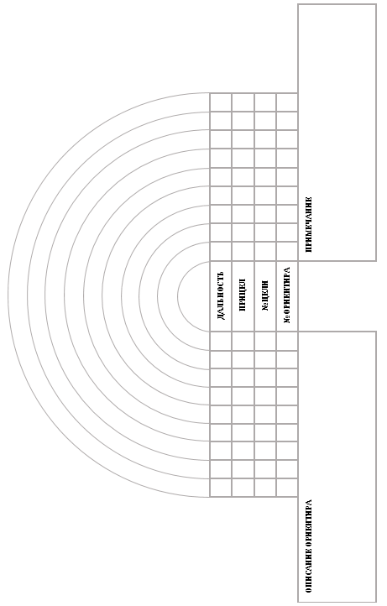

Журнал наблюдения | Когда и кому  доложено
Когда
обнаружено
Что
обнаружено
Время
наблюдения
Месяц
и число
Место
наблюдения

Журнал наблюдения | Когда и кому  доложено
Когда
обнаружено
Что
обнаружено
Время
наблюдения
Месяц
и число
Место
наблюдения

Варианты решения огневых задач

Дано: | Решение:
Д = 650 м. | Пр. = 650 м. = 6,6
t = + 32 ºС | t = + 32 ºС = – 0,2
Р = 910 hPa | hPa = 910 = – 0,8
Ветер 2,5 м/с → < 30º | Пр. = 6,6 – 0,2 – 0,8 = 5,6
Цель движ. под < 45º | Дерив. = 0,2 →
на протяж. 60 м. | Ветер = 0,4×2,5×0,5 = 0,5 + 0,2 дер.= 0,7
со скоростью 1,5 м/с ← | Упр = 1,7×0,7×1,5 = 1,7 ←

Дано: | Решение:
Д = 650 м. | Д = 650×0,81 = 526 м.
t = – 27 ºС | Пр. = 4,5 + 0,3 – 0,9 = 3,9
Р = 900 hPa | t = – 27º С = 0,3
Ветер 3 м/с ← < 15º | Р = 900 hPa = – 0,9
Цель движ. под < 25º | БП = 0,3 – 0,2 = 0,1 →
на протяж. 70 м. → | Ветер = 0,4×3×0,26 = 0,3 →.
 | Дерив. = 0,2 ←
 | Упр = 0,8×1,7×0,4 = 0,7 →

Дано: | Решение:
Д = 720 м. | Д = 680 (т.к. цель движ. под < 60º – 70 м)
t = 0 ºС | Пр. = 7,0 + 0,2 – 0,1 = 7,1
Р = 980 hPa | БП = 0,5×0,26×5 = 0,75 (-0,2 дер) = 0,5 →
Ветер 5 м/с ← < 15º | Упр1 = 2×0,86×1,7 = 2,9 ←
Цель движ. под < 60º
на протяж. 70 м. →

Дано: | Решение:

Дано: | Решение:

Дано: | Решение:

Раздел 5. Вспомогательное техническое средство

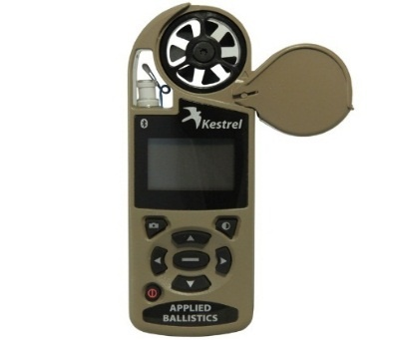

Метеостанция Kestrel 5700 Applied Ballistics

- учитывает точные параметры боеприпаса и производит измерения
для введения поправок на сопротивление воздуха, деривацию, вращение Земли и пр. для выполнения точного выстрела на дальнюю и сверхдальнюю дистанции;
- расширенные настройки включают редактируемую стрелковую
карточку и развернутую таблицу баллистических данных, существует
возможность хранения до 16 профилей различных видов оружия и боеприпасов и 5 профилей мишеней;
- режим метеостанции имеет полный спектр измерений, включая
скорость ветра и его направление, температуру воздуха, влажность, давление и высоту;
- выбор единиц измерения (милрадианы, настоящие МОА, стрелковые МОА или щелчки барабана ввода поправок) позволяет работать с любым оружием и прицелом.
Технические средства существенно облегчают подготовку исходных
данных для производства выстрела, но в случае выхода их из строя, только ваши знания, навыки и умения помогут успешно выполнить задачу.

Памятка снайперу

Памятка составлена командующим 62-й армией генерал-лейтенантом Василием Ивановичем Чуйковым при
обороне Сталинграда. В маленькой листовке предельно четко сформулирована суть снайперского промысла.

Сбор и анализ статистической информации являются обязательной
практикой для военного снайпера.
Постижение баллистики своего оружия – процесс небыстрый. Его можно сравнить с обучением какой-нибудь естественной науке: требуются
фактические данные, эксперименты и, конечно же, систематические
тренировки. Ведение «блокнота» помогает стрелку сберечь и структурировать опыт.
Снайпер – это специально отобранный, обученный и подготовленный
к самостоятельным инициативным действиям воин, меткий стрелок,
умеющий искусно действовать в боевой обстановке. Задача снайпера -
уничтожение важных и опасных целей. Искусство снайпера состоит в том, чтобы самостоятельно найти цель, оценить ее важность и поразить одним
выстрелом.
Снайпер обязан не только уничтожать живую силу противника,
но и меткой стрельбой парализовать организацию врагом текущей боевой
работы. Для этого уничтожь его офицеров; устрой ежечасную охоту на его разведчиков, наблюдателей, связистов, артиллерийских корректировщиков; разбей их наблюдательные приборы; ослепи противника; отучи его ходить
в полный рост; заставь его ползать; не давай ему высунуться; посей панику среди нижних чинов. Конечная цель снайпера – страх. Появляйся там,
где тебя не ждут. Запомни: противник должен бояться!
Снайпер – это охотник. Охотник обязан быть невидимым. Неуязвимость снайпера деморализует противника. Твой метод – скрытность. Твой рабочий инструмент – терпение. Учись переносить голод, холод, боль, неподвижность. Только это позволит тебе уничтожить противника везде, даже
в глубине его обороны. Противник – зверь. Выследи его и вымани под
выстрел. Враг коварен – будь хитрее его. Он вынослив – будь упорнее его. Твоя профессия – это искусство. Ты можешь то, чего не могут другие.

Заключение
Предлагаемая За
Предлагаемая система приемов и методов расчета в подготовке данных для стрельбы направлена на повышение эффективности действий снайпера
и поражение цели с первого выстрела.
Важно знать, что постоянный учет полученного стрелкового опыта, его анализ и ведение блокнота снайпера, способствует повышению личной
профессиональной подготовки, а также являются актуальным материалом для передачи личного опыта.

Не можешь попасть в «яблочко» - целься по яблоне

Прицел тоже является чьей-то точкой зрения

Неважно, кто напротив - важно кто рядом

Уровень стрелка – его худший выстрел
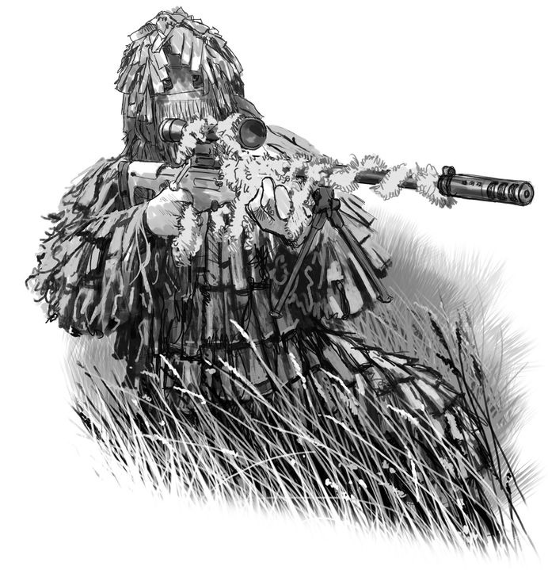

Для записей
________________________________________________________________________________________________________________________________________________________________________________________________________________________________________________________________________________________________________________________________________________________________________________________________________________________________________________________________________________________________________________________________________________________________________________________________________________________________________________________________________________________________________________________________________________________________________________________________________________________________________________________________________________________________________________________________________________________________________________________________________________________________________________________________________________________________________________________________________________________________________________________________________________________________________________________________________________________________________________________________________________________________________________________________________________________________________________________________________________________________________________________________________________________________________________________________________________________________________________________________________________________________________________________________________________________________________________________________________________________________________________________________________________________________________________________________________________________________________________________________________________________________________________________________________________________________________________________________________________________________________________________________________________________________________________________________________________________

___________________________________________

